مرجع جاهز  بدء سريع لغرفة تبادل معلومات السلامة الأحيائية | RR1

تسجيل لغة
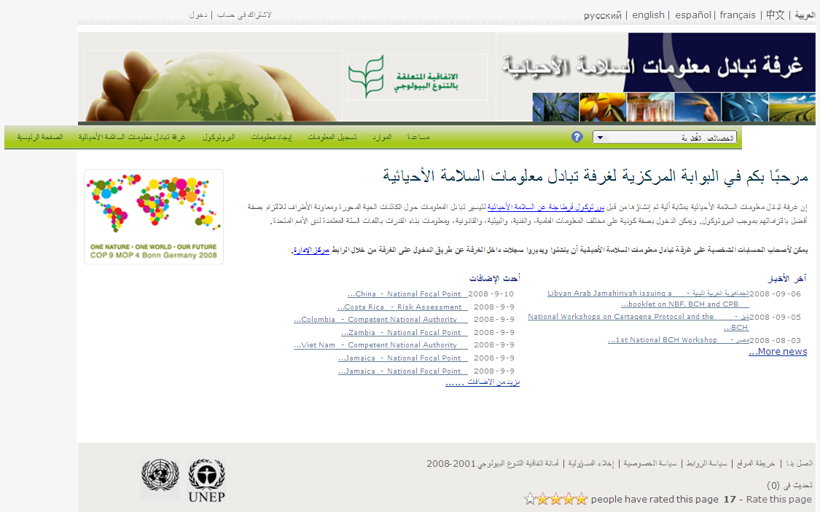
تفتيش سريع
تسجيل سجل
إيجاد سجل
وحدات نموذجية للمساعدة

تفتيش سريع | اختار بلد من اللائحة المنسدلة للحصول على كافة سجلاته، أو ادخل كلمة رئيسيّة للبحث في نص السجلات
إيجاد سجل | اختار فئة من المعلومات و تصفح السجلات، أو اجري عملية بحث دقيقة (الاختيارات سيتم ترجمتها لتضم سجلات بلغات أخرى)
تسجيل سجل | ادخل مركز الإدارة للوصول إلى حسابك أو اطلب حساب جديد
تغيير اللغة | اضغط على اللغة التي ترغب أن تتصفح بها الموقع الالكتروني
وحدات نموذجية للمساعدة | توصل إلى كتيبات التدريب حول غرفة تبادل معلومات السلامة الأحيائي حيث دروس خصوصية تشرح كيفية استعمال موقع الانترنيت.

